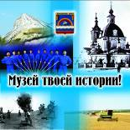
Муниципальное бюджетное учреждение
«Краеведческий музей
Иловлинского муниципального района»
Отдел культуры и библиотечного обслуживания
Администрации Иловлинского муниципального района
Волгоградской области
403071, Волгоградская обл. , р.п.Иловля, ул. Будённого, 62
Тел/факс: 844-67-528-81, E-mail: ilkraevmuz12@yandex.ru

Реферат:
«Страницы футбольной летописи
Иловлинского района Волгоградской области»

Подготовлен: директор МБУ «Краеведческий музей
Иловлинского муниципального района»
Чекунов Г.Е.»

П.г.т.Иловля,
Волгоградская область
2017 год
Ни у кого не вызывает сомнений, что самым популярным и массовым видом спорта в нашем Иловлинском районе, как и повсеместно в России, да и на планете, конечно же является футбол.
Убедительное подтверждение тому зритель, болельщик на стадионах, повальное участие мальчишек в этой игре на дворовых площадках, а также то, что футбол давно интересует и осваивается также прекрасной половиной человечества. Систематизировать и зафиксировать имеющийся материал относительно футбольной истории района очевидно необходимо не только потому, что эта тема актуальна в связи с предстоящим «Чемпионатом мира – 2018», который впервые будет проходить в нашей стране. Это нужно потому, что пока такие сведения не утрачены, они в памяти многих очевидцев, ценителей и любителей футбола.
Футбол – это существенная часть нашего досуга, это целый раздел глобального мировоззрения и мировой культуры.
В Иловлинском районе футбол, сразу после Великой Отечественной войны, стал в конце сороковых годов довольно популярным видом спорта. Мячей было мало, поэтому играли даже мячами, изготовленными из ткани.
В пятидесятых годах, с появлением возможностей добираться из одного хутора или станицы на игру к соперникам в соседнее поселение на колхозном автотранспорте (открытая автомашина «Полуторка» или «Газ-51»), начали ежегодно проводиться районные соревнования по футболу. В Лог или Качалино на календарные встречи часто иловлинцы ездили даже на поездах. Организатором соревнований было Добровольно спортивное общество «Урожай», его председатель, избираемый на районной конференции по согласованию с райкомом партии.
В районном первенстве чаще всего побеждали футболисты Иловли во главе с капитаном Просвировым Николаем (на фото он крайний слева). Рядом вратарь – Молдованов Василий.
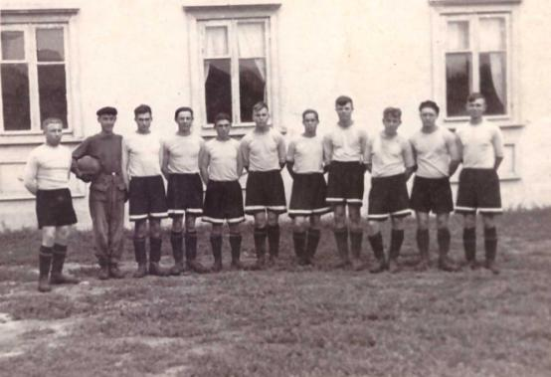

Четвёртый слева Крапивин Георгий, седьмой Голованов Геннадий.
Главные футбольные матчи (игры самых сильных команд) в пятидесятых годах, также как и конные скачки, часто приурочивали к ярмаркам или районным праздникам (день животновода, день урожая и т.д.) Они проводились на стадионе, который располагался там, где теперь центральная площадь р.п.Иловля.
В это время зачастую итог выступления команды зависел от индивидуального мастерства лидера, бомбардира, вратаря.
В пятидесятые годы также чаще первенствовала команда Иловли, но на равных с ней играли команды из Трёхостровской, Сиротинской, Лога, Качалинской, Заварыгина.
В начале 60-х годов футбол в районе стал развиваться ещё активнее,
поскольку футбольные мячи, бутсы, майки стали приобретаться не только с оптовых складов торговых баз и предприятий, но и появились они в магазинах города Сталинграда. С 1965 по 1968 год председателем районного ДСО «Урожай» был Насонов Б.С. и для него футбол, проведение чемпионата района, становится главным делом, отодвинув на второе место комплекс ГТО, лёгкую атлетику, лыжи, волейбол и т.д.
Задолго до появления Всесоюзной детской игры «Кожаный мяч» сельские мальчишки самостоятельно очень часто проводили товарищеские встречи один край Иловли на другой, улица на улицу, хутор на хутор.
Практически в каждом поселении (хуторе, станице) сами подростки и юноши с согласия и часто при помощи активных родителей или любителей спорта оборудовали простейшие футбольные поля.
Ворота были деревянными, на что шла самая прямая верба или осина или более редкая, тогда, сосна. Сетка на ворота была редкостью.
Очерчивали футбольное поле бороздкой, делая разметку лопатами вручную, засыпая её или белым песком или даже мелом, который брали на меловых отложениях по реке Иловля или реки Дон.
В шестидесятых годах у иловлинских футболистов значительно улучшалась техника приёма мяча и его обработка, резко возрастало значение комбинационной игры, чему способствовали не только телевизионные просмотры футбольных матчей, но и появление в Иловле настоящих спортсменов: Чернобылова Василия, Кривошапова Валерия, которые были капитанами команды и тренерами, разумеется, на общественных началах.
К середине шестидесятых годов из иловлинских старшеклассников формируется высокотехничная команда. Ребята многому учились и самостоятельно, постоянно пропадая на спортивной площадке, которая располагалась на месте сегодняшнего трёхэтажного здания стоматологии, аптеки и прокуратуры по улице Кирова возле рынка.
Спорт тогда был интересен и важен для молодёжи. Особенно популярной была игра в мини футбол на баскетбольной площадке, именовалась такая игра «Дыр-дыр». Ширина ворот всего 1.5 метра. Состав команды по 4-5 человек, без вратаря.
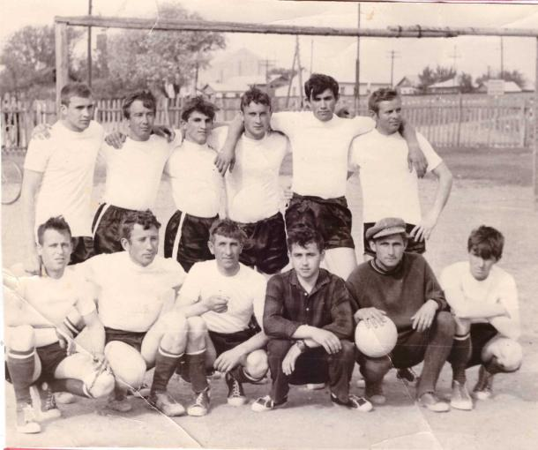

Стоят слева направо: Сазонов Сергей, Симонов Валерий, Агеев Вячеслав, Воробьёв Михаил, Щербаков Валентин, Климанов Вячеслав,
Сидят: Голованов Геннадий, Колесов Юрий, Попов Юрий, Михальков Виктор - методист по спорту совхоза «Коммунист», Сазонов Николай, Шевляков Владимир.
Обязанности инструктора по спорту на общественных началах в совхозе «Коммунист» несколько лет добросовестно выполнял Любимов Александр, который сам был хорошим полузащитником. Он обеспечивал контакт с совхозным руководством, оповещал футболистов, организовывал тренировочный процесс. Его сменил Михальков Виктор, который, как и везде, получая заработную плату, совмещал обязанности инструктора по спорту и секретаря совхозного комитета комсомола.
Но следует отметить, что иногда свои победные матчи в районном первенстве некоторые команды колхозов или совхозов во второй половине 60-х отмечали застольем, организованном где-то на природе, которое приобреталось на мизерные средства, выделяемыми производственным коллективом в качестве «командировочных».
Судейство официальных игр очень квалифицированно и солидно обеспечивал в районе большой поклонник этой игры Гайдуков Семен Васильевич, ко всему прочему он был не только участником Великой Отечественной войны, а одним из шести иловлинцев - Героев Советского Союза. Центр-форвард в Иловлинской команде Воробьёв Михаил, часто забивал, всегда был на острие атаки. Очень результативно играли Просьхин Александр, Агеев Вячеслав, Сазонов Сергей и т.д.
С 1970 по 1974 год команда р.п.Иловля, которую продолжал содержать местный довольно крупный совхоз «Коммунист», также первенствует в районе и защищает честь района в областном первенстве по третьей группе. Поездки на игры стали осуществляться на более приспособленных автомашинах – будках технического ухода.
В это время стадион в райцентре Иловля несколько раз менял своё месторасположение, что связано со строительством новых объектов. Как только начали строить кинотеатр «Дон», стадион перекочевал на пустынный луг, где в последующем начали строить здание Иловлинской школы №2. Было запасное поле за лесхозом.
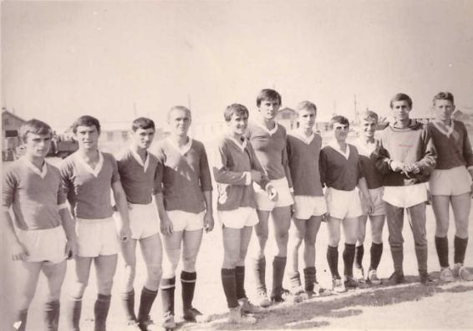

На фото слева направо: Чекунов Геннадий, Скворцов Евгений,
Дубровин Виктор, Тарасов Николай, Сазонов Сергей, Калачёв Александр, Сазонов Борис, Агеев Вячеслав, Кузнецов Николай, Ковалёв Геннадий. Колесов Юрий.
Но с 1975 года Иловлинская команда постепенно сдаёт позиции абсолютного первенства в районе, и её место заняла растущая, очень дисциплинированная команда «Колос» из совхоза «Пролетарий».
Взлёт «пролетарцев» не был случайностью. Возглавивший команду играющий тренер Сидоренков Михаил был очень хорошим защитником-чистильщиком, имел специальную подготовку и спортивное образование, а также у него была серьёзная поддержка от руководства совхоза, в котором его отец Сидоренков И.К. (бывший политрук) был секретарём парткома. Иван Кузьмич пользовался уважением и в совхозе и в районе как специалист высочайшего класса по работе с людьми, как умелый организатор общественной жизни в хуторах Медведев и Заварыгин.
В 1978-м, 1979-м , 1980-м годах «пролетарцы» занимали 2-е место в областном первенства ДСО «Урожай», то есть по 3-й группе Волгоградского областного футбольного первенства.
В 1981 году они играли во 2-й группе и стали первыми по 2-й группе. В этот год они впервые играли, при огромном стечении болельщиков, на Иловлинском стадионе с главной Волгоградской футбольной командой «Ротор». Счёт был, конечно, в пользу мастеров. «Ротор» выиграл 6:1.
В 1982 году в Иловлинском райкоме КПСС было принято решение о передаче команды на содержание в более рентабельный и богатый свиноводческий совхоз «Краснодонский». Директор совхоза - свинокомплекса Антонов Г.В. откликнулся на просьбу районного руководства, так как понимал необходимость поддержки и популяризации спорта, взял на себя заботы о нуждах команды. Ей систематически для поездок выделялся автобус «КАВЗ», приобретена была новая форма, мячи, осуществлялась стимулирующая выплата футболисту за каждую игру 10 рублей и т.д. В совхоз «Краснодонский» были приняты на разные должности связанные со спортом 3 футболиста.
С 1983 года команда стала называться командой «Дон». На следующий год, в начале 1984 года из команды ушёл Сидоренков М.И. и играющим тренером стал Костючек Анатолий (ученик Сидоренкова М.И.), который был незаменим как центральный полузащитник, организатор атак и сам мог нанести сильный и точный удар по воротам противника.
Он сумел собрать эту команду непосредственно в Иловле, так как многие переехали из совхоза «Пролетарий» сюда на работу. Прежний состав обновился несколькими футболистами райцентра: Носачёв Николай, Гайдуков Александр, Чумаченко Владимир, Лазарев Сергей и т.д. Он также в качестве тренера подготовил последующий состав команды «Дон».
В 1987 году на I-й Волгоградской областной сельскохозяйственной спартакиаде, которая проходила в Иловле тогда на новом, так и недостроенном стадионе за плотиной, футбольная команда «Дон» стала победителем. В финале играли, с традиционно очень сильной командой «Урожай» из Елани, у которой выиграли 1:0. В этот год наша команда «Дон» дошла до финала кубка Волгоградской области, где проиграли именитой команде «Звезда» из р.п. Городище со счётом 0:3 (у городищенцев более половины футболистов были на приличной платной основе).

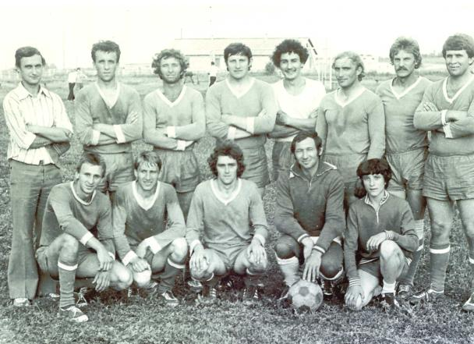

(Стоят слева направо: Савин Сергей – председатель районного ДСО «Урожай» и активный болельщик, Сидоренко Михаил, Буров Сергей, Оноприенко Владимир, Иванов Сергей, Мауль Александр, Ларин Александр, Чувальский Николай. Сидят: Гайдуков Александр, Чумаченко Владимир, Костючек Анатолий, Фастов Евгений, Абрамов Валерий.)
С 1988 года «Дон» играет практически как профессиональная команда и прочно разместился в первой группе областного первенства, где играют самые сильные команды Волгоградской области.
В 1990 году команда «Дон» добивается высшего результата в первой группе - занимает 7-е место. Но на следующий 1991 год не имея подпитки профессиональными игроками, «Дон» оказался в числе аутсайдеров и выбывает из 1-й группы.
Далее все девяностые годы и первое десятилетие нового века «Дон» продолжает лидировать в районе и сражаться во 2-й и 3-й группе областного первенства.
В 1992-1995 годах главным спонсором команды стал Качалинский комбикормовый завод, который содержал и финансировал выезды команды.
А с середины девяностых годов руководство командой и её содержание ложится на плечи Иловлинской районной администрации, которая и в настоящий момент является её «покровителем и учредителем».
В 1998 году команда «Дон» заняла 2 место по 2-й группе. Роман Макеев тогда 17 летним юношей уже учувствовал в некоторых играх.
В 1999 году команда «Дон» занимает 2-е место в Областных сельских играх, которые проходили в городе Котельниково. В полуфинале обыграли городищенцев, а в финале наши футболисты уступили хозяевам игр со счётом 0:2.
Все последующие годы команда «Дон» неизменный участник всех районных соревнований и представляет Иловлинский район на межрайонных встречах.
Несколько лет на стыке эпох, когда у руля районного спорта была Синдюкова Ф.Ф., в качестве капитана надёжно обеспечивал управление командой «Дон» Насонов Сергей. В этот период, несмотря на дефицит средств, команда с переменным успехом отстаивала честь района, создав предпосылки для дальнейшего развития футбола, которое было обеспечено заинтересованностью и поддержкой нового районного руководства (Егоров А.В., Гель И.С.)
В сентябре 2015 года команда «Дон» во втором круге чемпионата Волгоградской области заняла третье место по 2-й группе и 3-е место в Областных сельских играх.
В это время в нападении играют: капитан команды Роман Макеев, Александр Дьяченко, Алексей Симонцев, Александр Рыболовлев. Полузащитники: Сергей Писарев, Данил Глазков, Олег Бродт, Евгений Щелгачёв, Иван Минченко, Дмитрий Ворошилов. Защитники: Алексей Клецков, Валерий Афанасьев, Мажид Бене, Иван Москаленко. Вратарь Евгений Московсков, Артём Лапин. Тренер Виктор Николаевич Чернышов.
По второй группе играют солидные, традиционно сильные команды Урюпинска, Жирновска, Михайловки, Николаевска, Елани.
В первом круге «Дон» набрал всего 4 очка, Сергей Сидоров получил серьёзную травму.
Но во втором круге разгромили Михайловку 7:2, в сухую обыграли Жирновск 3:0, выиграли у Урюпинска 3:1, отобрали очко у победителя группы Елани. Если бы не провальный первый круг, то быть бы чемпионами во второй группе и играть бы снова по первой группе с самыми сильными командами области. Почти все игроки теперь воспитанники тренера Чернышова Виктора Николаевича, кроме Сергея Писарева он из Лога и Ивана Москаленко прибывшего с Украины.
Все, без исключения, футболисты добросовестно, регулярно тренируются и выкладываются в игре. Примером и образцом для них может служить Роман Макеев (на поле боец, очень работоспособный и выносливый) 17 лет возглавляет команду.
В первом ряду слева направо: Лапин Артём, Брод Олег, Глазков Денис, Дяченко Александр, Афанасьев Валерий, Симонцев Алексей, Клецков Алексей, Писарев Сергей.
На фото стоят слева направо: Чернышов Виктор (тренер), Ворошилов Дмитрий, Миченко Иван, Рыболовлев Александр, Московсков Евгений, Москаленко Иван, Щелгачёв Евгений, Бене Мажид, Макеев Роман.
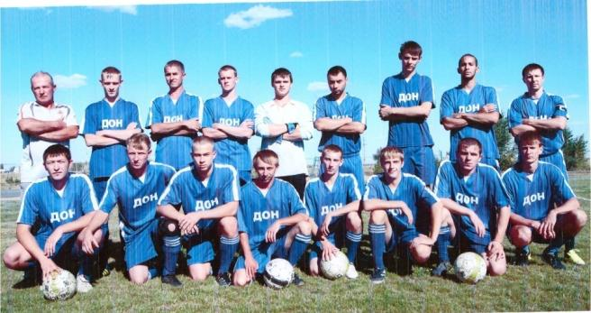

Очень хорошую игру показывает Иван Минченко, Писарев Сергей и другие. Нынешний состав команды 2015-2017 года это сплав опыта и молодости.
На счету главного бомбардира Александра Дьяченко за 2015 год 11 голов, 6 голов забил Макеев Роман. Вратарь Московсков Евгений тоже показывает высокое мастерство, неоднократно просто спасал команду.
В нашей команде нет легионеров, все прописаны в Иловлинском районе, чего не скажешь о некоторых командах играющих по 2-й и тем более по 1-й группе.
Чернышов В.Н. возглавил команду «Дон» с 2014 года. Он опытный тренер. Игроки, несмотря на занятость по работе, учёбе, в семье, относятся к футболу серьёзно и заметно прибавляют в технике взаимодействия. Есть игроки можно сказать с профессиональным подтекстом. Александр Дьяченко преподаёт физкультуру в Иловлинской СОШ №2. Сергей Писарев преподаватель детско-юношеской спортивной школы в селе Лог. Мажид Бене учится в Волгоградском социально-педагогическом университете и скоро станет тренером.
Сам Чернышов В.Н. большой знаток футбола. В 12 лет записался в секцию футбола, тогда жил в городе Фрунзе Киргизской ССР. В старших классах выступал за юношескую сборную этого крупного города. А после школы был приглашён в местную столичную команду «Электрик».
Вернувшись из армии, он более 10 лет играл в городских командах столицы Киргизии в футбол и хоккей с мячом, но получив травму ушёл из большого спорта.
В 1994 году по известным причинам он (в качестве беженца) переехал в Иловлю. И сразу устроился работать тренером. Более 20 лет в иловлинском районе он занимается футболом с детьми

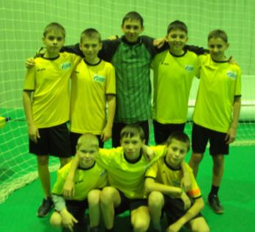
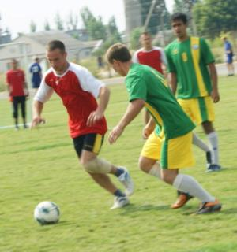

.

В 2001 году тренируемая им Иловлинская команда стала чемпионом Волгоградской области среди детских спортивных школ, потом 4-ре раза были вторыми на областной спартакиаде школьников.
В настоящий период 20 ребят тренируются в группе начальной подготовки (10-12 лет). В учебно-тренировочной группе (14-15 лет) занимаются 15 ребят. Наши детские команды полностью экипированы, имеют несколько комплектов формы, мячи и т.д.
По возможности они выезжают на соревнования, об этом заботятся МКУ «Центр культуры и спорта Иловлинского городского поселения» (Мелихов М.А.) и комитет по делам молодёжи и спорту Администрации Иловлинского муниципального района (Вязов В.П.).
В районе в последние 20 лет регулярно проводятся футбольные первенства среди школьников. Среди взрослых разыгрывается первенство по футболу в рамках районной спартакиады, а также 5-7 команд участвуют в летнем районном чемпионате.
Администрации поселений, большинство их глав, в частности Воронкова Н.Ж., Ураков П.Б., Богданов С.П. и т.д. заметно усилили внимание к спортивным сооружениям, площадкам вообще и футбольным полям в частности, которые благоустраиваются и ремонтируются на каждый летний сезон.
Через команду «Дон», за последние 20 лет прошло более 100 молодых иловлинцев, оправданно считавших и считающих себя «футболистом на все времена».
Наша главная районная команда не только пропагандирует и приобщает молодёжь к спорту, но в известной мере рекламирует Иловлинский муниципальный район, формирует ему имидж как району уверенно находящемуся в первой половине районов Волгоградской области по социально-культурному развитию.
На фото: в первом ряду слева направо: Афанасьев Валерий, Дьяченко Александр, Симонцев Алексей. Стоят: Чернышов Виктор (тренер), Сидоров Сергей, Рыболовлев Александр, Московсков Евгений, Бене Мажид, Макеев Роман.
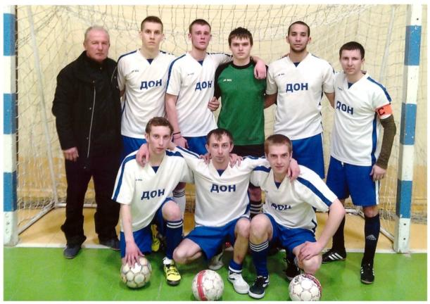

В 2016 году Иловлинские футболисты заняли второе место в престижном областном турнире по мини футболу на кубок Александра Невского.
Команда «Дон» в настоящий период имеет надёжный резерв в лице подрастающих юниоров. Благодаря поддержке органов местной власти, Иловлинской районной Думы, Администрации Иловлинского муниципального района и Администрации Иловлинского городского поселения команда имеет более лучшие, чем когда бы то ни было раньше, условия для тренировок (отдельный стадион для тренировок) и стадион для участия в календарных играх областного первенства и районных соревнований.
Футбольное сообщество района сегодня – это те, кто участвует в районных соревнованиях. Оно ежегодно прирастает новым пополнением в 25-30 человек и в нём всего более 300 спортсменов или любителей этого вида спорта. Большинство футболистов района, ветеранов футбола и болельщиков с нетерпением ждут главного мирового футбольного события и многие хотели бы попасть на один из матчей в Волгоград.
К такому волнующему событию готовится вся страна и его с нетерпением ждут особенно болельщики.

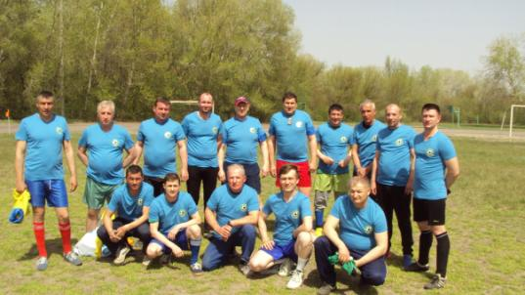

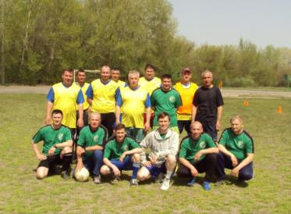
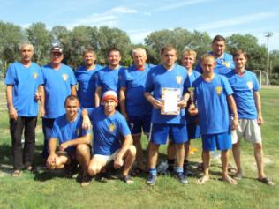

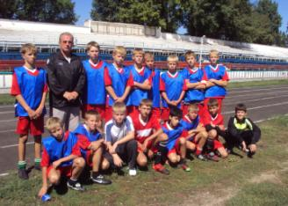
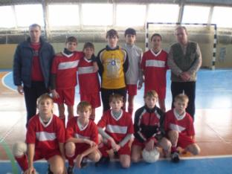

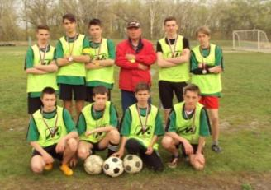
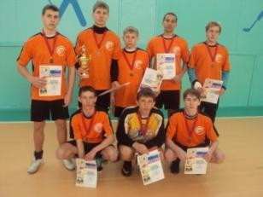

Любители этого прекрасного вида спорта, практически единодушно убеждены в том, что проведение в Российской Федерации «Чемпионата мира – 2018» по футболу открывает новые возможности для его популяризации и развития в стране, в том числе и в Иловлинском районе.

Использованная литература:

- «Энциклопедия Иловлинскго муниципального района», 2015 год, Издательство «Панорама», город Волгоград.
- Мемуарный материал о станице Иловлинской и р.п. Иловля, хранящийся в Краеведческом музее Иловлинского муниципального района

Подшивки газет «Колос», «Донской вестник» Иловлинского района за 1986-2017 годы.
- Фото из архива Чернышова В.Н., МаульА.А. и других жителей р.п.Иловля.

